Больше производительности, меньше износ
WindEnergy Hamburg: Оптимизированное управление рысканием на сервоприводе от B&R
На выставке WindEnergy, Гамбург в зале B6, стенд 242, компания B&R представит своё интеллектуальное решение, которое обеспечит эффективную, тихую и безопасную работу ветровых турбин. Интеллектуальная система управления движением от B&R на базе сервопривода ACOPOS P3 позволяет использовать двигатель гораздо эффективнее. Уменьшение общего количества двигателей, что особенно актуально для больших турбин, поможет существенно сэкономить на начальных инвестициях и сократить расходы на последующем обслуживании оборудования.
Интеллектуальная технология сервопривода предотвращает износ тормозов, следовательно тормозные колодки больше не нуждаются в замене. Таким образом отказоустойчивость системы возрастает, расходы на обслуживание снижаются, а шум от усиленных тормозных колодок полностью пропадает.
Повышение функциональной безопасности с контроллером от B&R
Техника безопасности должна гарантировать защиту работников внутри гондолы от потенциальных угроз системы рыскания. Концепция управления функциональной безопасности от B&R имеет защитные механизмы от несанкционированного доступа или отключения. Она позволит предотвратить несчастные случаи во время сборки или технического обслуживания турбин, сделав ветроэнергетический парк безопасным местом работы.
Мониторинг состояния и промышленный Интернет Вещей
Кроме того на выставке WindEnergy в Гамбурге компания B&R покажет, как именно владельцы ветроэнергетических парков могут использовать систему мониторинга состояния для сбора данных о своем оборудовании и с помощью граничных устройств B&R обрабатывать и отправлять эти данные в облако. Независимый от производителя протокол OPC UA обеспечивает бесшовную связь между ветровой турбиной и облаком. Собранные данные об оборудовании можно проанализировать и найти им различное применение, например, для оптимизации перерывов в техническом обслуживании оборудования.

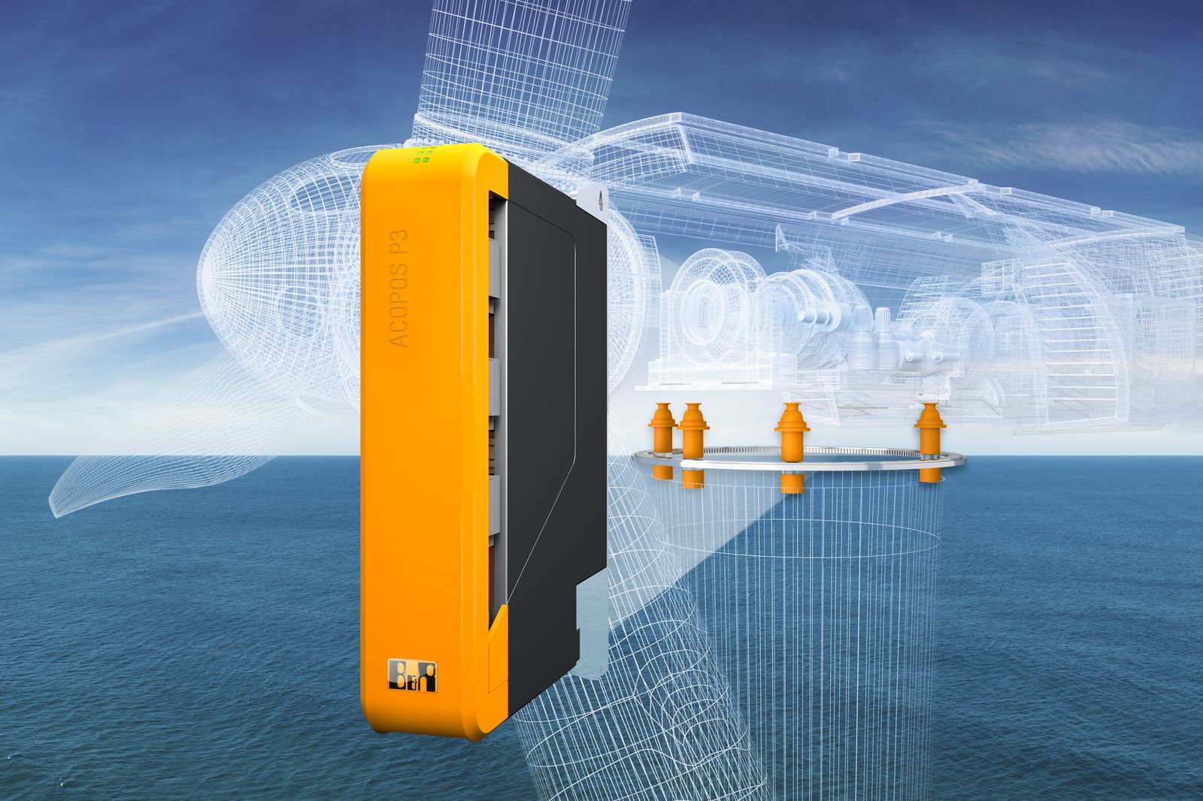
Сервоприводные технологии B&R позволяют реализовать более эффективную и износостойкую систему управления рысканием.

О компании B&R
Компания B&R специализируется на инновационных решениях в сфере промышленной автоматизации, а также имеет представительства по всему миру со штаб-квартирой в Австрии. Продукция B&R сочетает в себе уникальные инженерные разработки и передовые технологии, и по праву завоевала международное признание и любовь клиентов. В портфолио B&R всегда найдется комплексное решение практически для любой задачи современной промышленности: автоматизация отдельных машин или целых заводов, продвинутое управление движением, визуализация, встроенные технологии безопасности и многое другое. Технологии промышленной полевой шины POWERLINK и openSAFETY, так же, как и мощная среда разработки Automation Studio являются основой постоянного совершенствования техники автоматизации и успеха компании на рынке. Дух инноваций позволяет компании B&R быть на острие прогресса, превосходя самые смелые ожидания своих клиентов.
Более подробную информацию Вы сможете найти на www.br-automation.com.

